Лекція №15
Тема: ТРАДИЦІЙНІ УКРАЇНСЬКІ ВИДИ ТА ТЕХНІКИ ХУДОЖНЬОЇ ОБРОБКИ ДЕРЕВИНИ
Література:1). с. 10-26, 4). с. 21-50, 5). с. 56-68, 7). с. 10-200.
1. Основні галузі з художньої обробки деревини. Художня обробка дерева — найдавніший вид декоративно-прикладного мистецтва, виготовлення оригінальних виробів з дерева різноманітного функціонального призначення. За формотворчими техніками художнє дерево виробництво поділяється на відповідні галузі: бондарство, деревообробне токарство, столярство та декоративне різьблення.
Деревина з давніх часів була улюбленим і цінним матеріалом. Вона міцна й пружна, має невелику питому вагу. Барвники, оліфа й лаки надійно захищають дерев'яні вироби від води і водночас посилюють декоративне звучання текстури. Глибоке розуміння й знання властивостей деревини та інших матеріалів в усі часи залишалися незмінною основою народного мистецтва.
За твердістю породи дерева різнять на м'які (липа, осика, вільха, тополя, сосна, ялина, шовковиця); середньої твердості (береза, верба, горіх, черешня) і тверді (клен, дуб, бук, в'яз, тис, акація, явір, груша, слива, яблуня та ін.). Твердість деревини залежить також від її вологості та напрямку зрізу: найбільшу твердість має торцевий зріз, найменшу — радіальний. На декоративні якості деревини впливають колір, фактура і текстура.
Колір деревини вказує на спектральний склад світлового потоку, відбитого деревиною. Він залежить від породи, умов росту, віку дерева. Породи помірного клімату України мають переважно бліде пофарбування. Південні й тропічні породи деревини наділені яскравим кольором — жовтим, червоним, вишневим, коричневим тощо. Інтенсивність пофарбування зростає з віком дерева.
Фактура деревини — здатність спрямовано відбивати світловий потік, від чого вона буває матовою або блискучою. Найбільший полиск дають ідеально гладкі поверхні, які, однак, важко дістати навіть при старанній обробці сировини.
Текстура деревини — це характер малюнку волокон серцевинних променів. Текстура різних порід дерева дуже різноманітна: у липи і вільхи — майже непомітна, а в горіха і сосни — чітко виражена.
Добираючи деревину для художніх виробів, ремісники з найдавніших часів строго враховували не тільки фізичні (твердість, колкість, гнучкість), декоративні (колір, текстура, фактура) якості, а й смакові властивості (дух) деревини. Дух має кожна порода. Ароматичними є переважно ефірні масла, смоли і дубильні речовини — таніди. Особливо сильно пахне свіжо зрубана деревина. З часом, при висиханні її запах послаблюється, а при нагріванні знову посилюється. Деревина звукопровідна. Тому її використовують для виготовлення дерев'яних духових, струнних і смичкових інструментів. До резонансної деревини належить бук і ялина. Бук, придатний для музичних інструментів, повинен рости на кам'янистих гірських ґрунтах, на висоті понад 800 м над рівнем моря, віком більше 130 років.
Наявність різноманітних фізичних, декоративних, смакових та інших якостей деревини дає змогу поділити породи на такі, що найбільш придатні для 1) бондарства (верба, сосна, ялина, липа, дуб та ін.); 2) токарства (осика, вільха, тополя, береза, груша та ін.); 3) столярства (сосна, ялина, тис, дуб, горіх, шовковиця та ін.); 4) різьбярства (липа, осика, явір, вільха, клен, груша, яблуня та ін.). Народні майстри використовували також деревину сливи, кедра, тиса, користувалися й привозною сировиною — кипарис, червоне дерево (махагонь), лимонне дерево, палісандр тощо. З неї виготовляли невеликі коробочки, порохівниці, табакерки, пенали, хрестики, іконки і под.
З другої половини XIX ст. гуцульські майстри інкрустували вироби різноманітними кольоровими матеріалами, а саме: фарбованим деревом, “вареним” у природних барвниках (виварах цибулиння, лушпиння волоського горіха, настої з дикої яблуні, польового хвоща та ін.), а також хімічних анілінових фарбах. Легко доступним був баранячий ріг, перламутр. На ярмарках можна було купити мідний і латунний дріт, бляху, бісер — порцеляновий (білий, синій, червоний) та скляний, тьмяніших кольорів. Усі ці матеріали давали змогу вирішувати різноманітні композиційні завдання колірного і фактурного характеру.
2. Способи виготовлення художніх виробів з дерева
2.1. Бондарський спосіб. Бондарство — окремий вид деревообробного промислу і техніка виготовлення з тесаних клепок і гнутих смерекових або ліщинових обручів великого, місткого посуду. Раніше бондарі користувалися простими інструментами: сокирою, ручною пилою, дворучним ножем (теслом), циркулем та ін. Крім бочок і діжок, здавна виготовляли барила, цеберки, коновки, скіпці, маснички та ін. Бондарство як формотворча техніка сьогодні успішно використовується при створенні невеликого ужиткового і декоративного посуду.
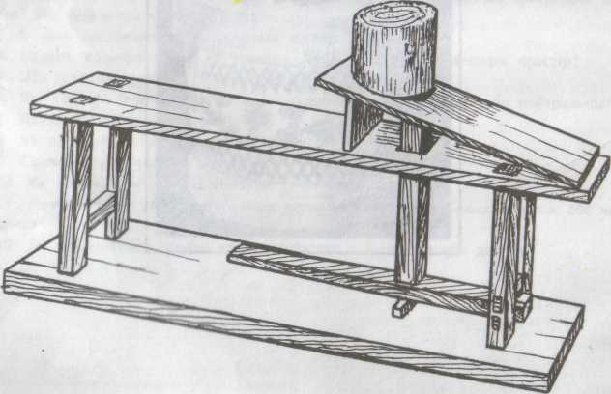
Бондарне ремесло відоме здавна. У Київській Русі виготовляли багато предметів такими, якими знаємо їх сьогодні. Цебри з археологічних розкопок засвідчують широке використання бондарних виробів у XII ст. на західних землях України, у Новгороді Великому та інших містах.

Рис.1.1. Верстак «Кобилка».
До бондарних виробів належать бочки, бочівки, відра, діжки, цебри, бали, кухлі для пива, маслоробки тощо. їх виготовляють з клепок-планок, стягуючи залізними або дерев'яними обручами. Бондарні вироби мають переважно вжиткове призначення. Бочки були потрібні для засолювання та квашення огірків, капусти, яблук; бочівки — для зберігання зерна, круп, жирів, меду; цебри — для перенесення й зберігання рідини, зокрема води; балії — для прання й купання у домашніх умовах. Балії та цебрики робили розміром від 0,5 до 2 м діаметром і на ніжках.
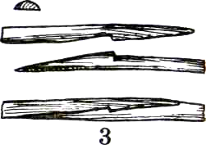
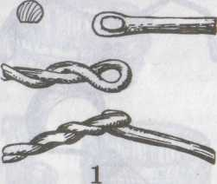
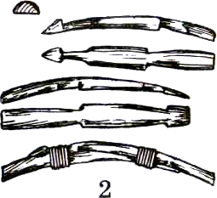

Рис. 1.2. Замки, що зв'язують обруч6 1 — джгутовий спосіб зв'язування; — зв'язування кінця обруча лозою; — замкове кріплення шипами на загострених кінцях обруча.
Кухлі, жбани (невеликі посудини) конусовидної форми з кришкою цікаві
оригінальними формами, довершеністю та доцільністю пропорцій.
Діжки мали різне призначення. Великі заміняли ванни. Менші (діаметром до 0,5 м) застосовувалися для зберігання зерна, муки, крупи. Діжки для води робили на невисоких ніжках.
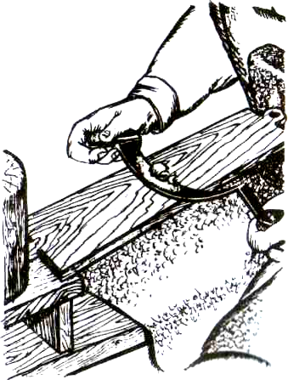
У сучасних художніх промислах виготовляють бондарним способом твори народного мистецтва та сувеніри. Це бочівки на підставках у традиціях гуцульської творчості, невеликі кухлі, келихи, жбани, сільниці, що нагадують форми дерев'яних відер, цебриків у старому побуті, прикрашених випалюванням або різьбленням. У невеликих виробах клепки й дно склеюють, але зберігають традиційну форму, зв'язують переважно дерев'яними обручами.

Рис.1.3. Стругання бондарних клепок
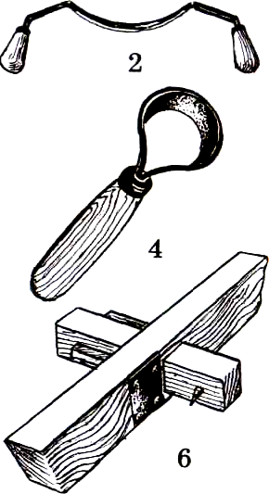
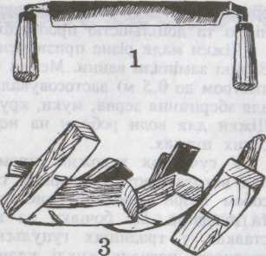

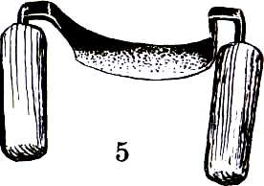

Рис.1.4. Інструменти для виготовлення бондарних виробів: / — прямий струг; 2,5 — півкруглі струги; З — рубанки; 4 — бондарний скоблик; 6 — утірник.
Матеріали. Під час виготовлення бондарних виробів використовують переважно бук, дуб, сосну, ялину (для бочок і бочівок), липу, березу, вільху (для відер і посудин, щоб зберігати сухі продукти). Липа не мас запаху. З неї краще виготовляти посуд для зберігання меду, масла, сухого чаю, кави тощо.
Інструменти і пристрої. Для підготовки клепки народні майстри використовують простий верстак -"кобилку" або столярний верстак. Заготовки одержують, розколюючи колодки. Заготовки простругують, а потім великим фуганком спасовують кромки під розмічений кут. Його визначають за розміченим кругом. Кількість бондарних клепок у бочках великих розмірів може бути від 10 до 13. їх ширина — від 5 до 10 см, товщина — 0,8—2,5 см. Для вирівнювання бокових стиків клепок у зібраному бондарному виробі використовують невеликий бондарний скобельок — одноручний, з півкруглим лезом. Щоб вибрати у стінках посудини жолобок (паз), для вставлення дна використовують утірник ("затирач"). Він побудований за принципом рейсмуса з однією пересувною планкою, в яку забивають сталеву пластинку з трьома-чотирма зубцями завтовшки 2—3 мм і завширшки 15— 20 мм.
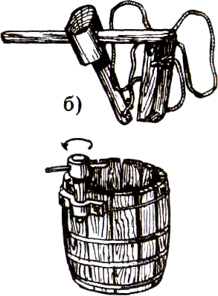
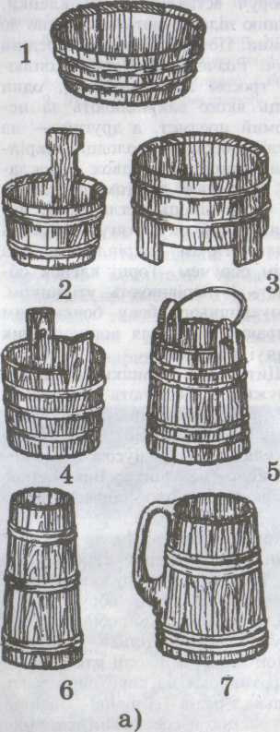
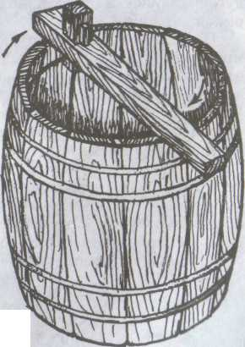

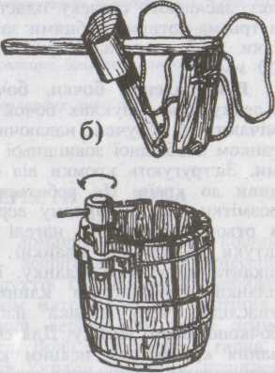

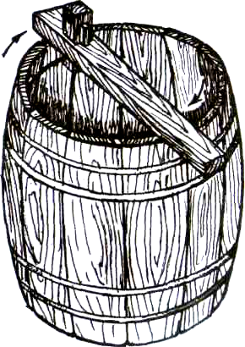

Рис. 1.5. Бондарний посуд: а): 1 — цебрик; 2 — ряжка (відро); З — цебер; 4 — цеберка; 5 — відро; 6 — маслоробка; 7 — кухоль для пива; б) — стягування обручів; в) прорізання упорної канавки для дна
Виготовлення бочки, бочівки. Клепку для випуклих бочок розмічають за обручем, надаючи фуганком необхідної зовнішньої форми. Зістругують кромки від середини до країв. Це робиться без розмітки. На столярному верстаті в отвори вставляють нагелі (три штуки по довжині планки). Між шкантами ставлять планку. Кінці планки підбиваються клинками, унаслідок чого планка набуває бочкоподібного вигину. Для спасування кромок під певним кутом користуються моделями-шаблона-ми — "модлами". "Модли" виготовляються за розкреслюваним циркулем кругом щодо рівного діаметра обруча. Внутрішній вигин "модли" та довжина визначаються дугою обруча й приблизною шириною клепки.
Необхідний для розмітки кромок кут визначають за радіусом, проведеним із центра круга до верхньої точки вигину "модли". Чим більший діаметр бочки, тим ширші клепки і довший шаблон "модли". Фуганком надають відповідний кут кромкам усіх клепок, перевіряючи це шаблоном. Тоді одну клепку з незначним виступом над обручем притискують до нього за допомогою дугоподібної струбцини, названої "собачкою".
В обруч вставляють усі клепки, останню підрівнюють відповідно до ширини. Потім набивають середній обруч. Розчепірений низ охоплюють тросом або ланцюгом, один кінець якого закріплюють за нерухомий предмет,, а другий — на круглій обертовій колодці, закріпленій штирями до двох перекладин. Металевим прутом, протягнутим через кінець петлі троса, повертають колодку, стягуючи нижні клепки. Потім закріплюють низ третім обручем. Торці клепок обрізують і підрівнюють утірником. З внутрішнього боку бочки ним вибирають пази для встановлення денця і кришки.
Щити для кришки й денця ("кружки") з'єднують шкантами. Примірявши методом проби шість рівних відстаней по пазу бочки циркулем, цим радіусом окреслюють коло на щиті. Викружною лучковою пилкою обрізають по колу, закріплюють у верстаті, стругом знімають фаски з обох сторін. Відпустивши трошки обруч, вставляють "кружки", після чого знову стягують обруч.
Для художніх виробів використовують обручі тільки з пруття й гілок дерев, а інколи для більшої декоративності на виріб натягують декілька рядів обручів. Знаючи конструкцію й спосіб виготовлення бочки та бочівки, можна виготовляти різноманітні бондарні вироби.
2.2. Плетіння з лози, берести та лика. Плетіння — одне з найдавніших занять людини. Із гілок і прутиків виплітали чимало необхідних предметів і будівель, наприклад, тимліси, які захищали оброблювані ділянки землі від дрібних тварин, кошари (загони) для домашньої худоби, кошики для зберігання та перенесення продуктів і вантажів. Найпридатнішим матеріалом для плетіння є лозина верби, що легко згинається. Вона пластична й гарна. В Україні плетіння поширене здавна. На Закарпатті, наприклад, плели так звані кошиці висотою 4—5 м, де зберігали качани кукурудзи. На ярмарках і ринках усіх областей України дотепер можна побачити плетені вироби різноманітної форми й призначення.
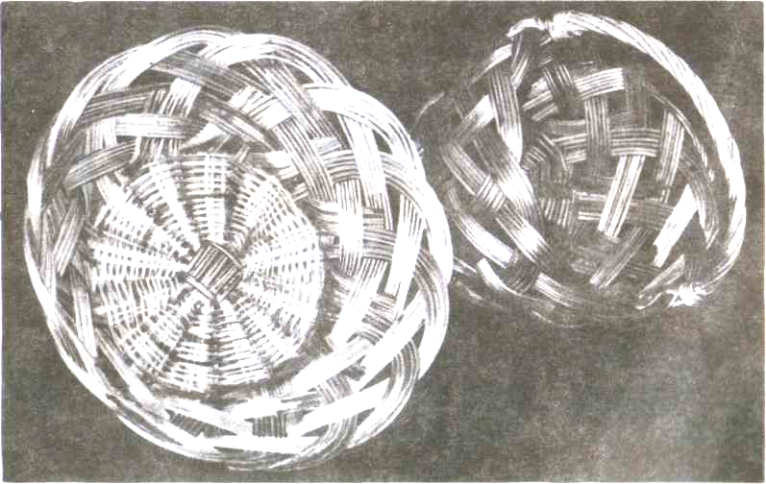
Наприкінці XIX—початку XX ст. плетіння виробів із лози зосереджується у майстернях художніх промислів. Відкриваються школи й курси підготовки майстрів лозоплетіння. Такі школи ще в XIX ст. існували у м. Сторожинець на Буковині, с. Джурів Снятинського р-ну, м. Яворів на Львівщині та в інших місцевостях.

Рис. 1.6. Вироби, виготовлені способом плетіння: фруктівниця і хлібниця.
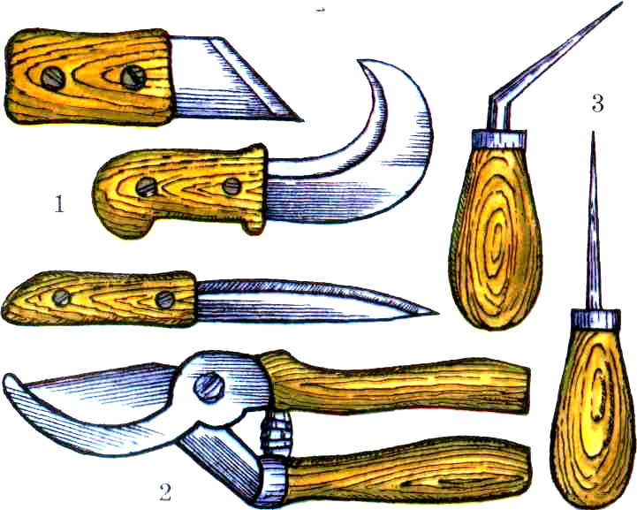
Славились плетінням нинішні Київська та Чернігівська області. Плетіння художніх виробів із коріння найроз-повсюдженіше на Волині. Вироби із берести у минулому столітті виготовляли на Харківщині. З лика часто плели личаки (постоли). Виготовлення виробів з лози, коріння, берести, лика почало відроджуватися у 60—70-х роках. Ним займалися відомі майстри, які перейняли навички ремесла від батьків і дідів, а також молодь.
Рис.1.7.Інструменти та пристрої, що використовуються у лозоплетінні: 1 — ножі; 2 —сікатор; 3 — шила; 4 — щемілки
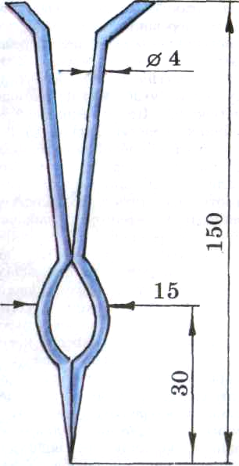
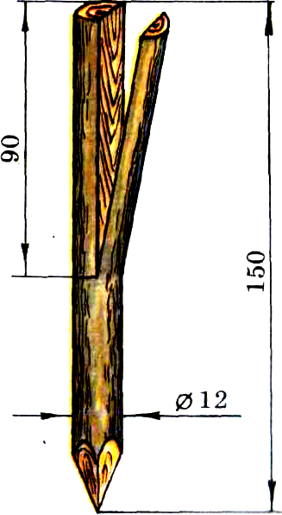
Постійно діє школа підготовки майстрів художнього плетіння з лози в Ужгороді. Конструюванням нових виробів із лози тут займається спеціальна лабораторія рослинної сировини та конструкторсько-технологічного інституту, створена 1967 р.
Рис.1.8.Інструменти та пристрої, що використовуються у лозоплетінні: щемілки
Асортимент сучасних плетених виробів широкий і різноманітний. Співіснують традиційні форми (кошики) і нові, що відповідають запитам сучасного споживача: дитячі люльки, підставки під вазони, хлібниці, таці, фруктівниці, кошики для квітів, футляри для різного скляного посуду, меблі (столи різних форм, кушетки, крісла-гойдалки, книжкові стелажі), а також жіночі сумочки, декоративні килимки, панно, вази, серветки, цукерниці тощо. Закарпатські майстри почали виготовляти на замовлення модні й практичні плетені з вербового пруття сидіння для дитячих візочків. Гарні ажурні хлібниці, вази роблять майстри Долинського р-ну Івано-Франківської обл.
Сучасними центрами виготовлення плетених виробів є Боромянська лозомеблева фабрика Тростянецького р-ну Сумської обл., Лохвицький промкомбінат (с. Городище Чорноухінського р-ну Полтавської обл.), Хустське виробниче об'єднання художніх виробів (Закарпатська обл,), Тячівська фабрика художніх виробів та Іршавський промкомбінат (Закарпатська обл.), Чернігівська експериментальна фабрика виробів із лози, Ратнівський райпром комбінат (Волинська обл.), Корсунь-Шсвченківська фабрика плетених виробів (Черкаська обл.) тощо — понад 25 підприємств.
Технологія плетіння. Матеріал для плетіння — вербові прути. їх існує близько 160 видів. Заготовляють прути весною — у квітні та восени — у жовтні й листопаді (за рік вони виростають до 2 м). Зрізують одно- або дворічні пагони. Зберігають їх під снігом на відкритому повітрі або прив'язують у льоху. Кору знімають вручну чи за допомогою щемилки. Прут інколи розщеплюють колунками на дві, три або й чотири частини. Розколюється прут з торцевої широкої частини.
Для плетіння використовують також прут з незнятою корою, щоб зберегти природний колір кори: жовтий, червоний, коричневий або зелений. Перед роботою висушені прути зволожують, від чого вони знову набувають гнучкості й еластичності. Висохнувши у готовому виробі, матеріал стійко зберігає вигнуту форму. Щоб прути не висихали, їх кладуть у поліетиленовий мішок. Розмочені прути сплітають того самого дня, оскільки вони можуть вкритися чорними плямками.
Для плетіння використовують також недеревні рослини — озерний очерет, звичайну тростину, широколистий рогіз, солому жита, пшениці, янменю та інших злаків. Коріння сосни, ялини, ялиці товщиною 1—3 см зрізують з викорчуваних дерев. З інших сплітають кошики, підставки, хлібниці тощо.
Плетіння з лика не має промислового застосування, оскільки пов'язане з псуванням дерев. Для плетіння личаків обдирали три молоденькі липи весною, коли рух соків давав змогу легко відділити луб від деревини.
Береста — верхній шар берези, її знімають у травні-червні. Вона м'яка, еластична, не пропускає воду, не набухає, має фітонцидні властивості. Ще у старовину в північних областях Русі з неї робили посуд для зберігання молока, сметани, сиру. Бересту використовували для написання грамот. Такі грамоти знаходять у розкопках у Новгороді. У Звенигороді знайдено добре збережений берестяний браслет, який, очевидно, мав додаткові прикраси, про що засвідчують проткнуті у ньому дірочки.
Із знятої кори верхній білястий шар очищують до появи жовто-охристого кольору. Береста вигинається без додаткової обробки і використовується як матеріал для виготовлення "туєсів" (високі посудини з накривкою, на якій є ручки), цукерниць, сільничок, скриньок, кошиків, футлярів для гребінців та інших виробів. У художніх промислах України цей матеріал не знайшов широкого застосування. З ним працювали лише окремі майстри-аматори.
Останніми роками почали використовувати струганий та лущений шпон різних порід дерева. Розмоченому шпонові надають круглої або іншої форми. Пластину шпону обв'язують навколо дерев'яної колодки чи пляшки, банки для остаточного висихання. Одержану форму потім склеюють ПВА. Дно виточують або випилюють із тонкої дощечки чи фанери. Декором таких виробів може бути текстура, колір деревини, а також наклеєні смужки шпону інших порід дерева, на яких можна вибрати пробійниками кружечки, квадратики або вирізувати орнаментальні мотиви. Для підкладки у таких випадках беруть круглі дерев'яні колодки. Вибивати або вирізувати елементи потрібно у два прийоми.
Спочатку злегка підрізують верхній шар волокон, а потім поглиблюють його до остаточного вибирання. Верх виробу із шпону укріплюють смужками з такого ж шпону або із товстіших пластин. Із шпону виплітають великі й малі кошики, які ще розписують аніліновими фарбниками.
Робоче місце для плетіння — стіл заввишки 65 см, шириною 60 см і довжиною 80 см, низька табуретка.
Інструменти для плетіння. Колотівка або легкий молоток потрібні для підбивання прутів. Жамка використовується для згинання прутів і надання їм потрібного нахилу. Можна послуговуватися також плоскогубцями.
Шила — мале й велике — застосовують для укріплювання ручок, плетіння дрібних виробів і зароблення вільних кінців прутів. Ножі використовують такі ж, як і в різьбленні. Вигідні ножі з леза бритви, а також шевські.
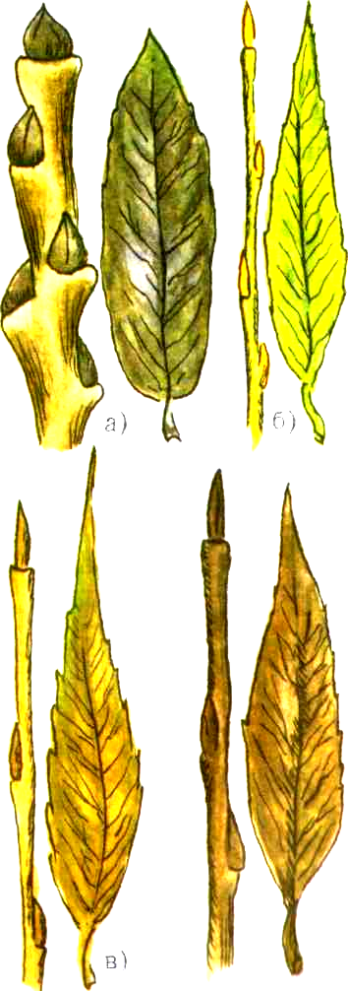

Рис.1.9. Сорти лози: а — сіра верба; б — плакуча верба; в — шелюга червона; г — верба гостролиста
Виготовлення цукерниці (хлібниці). Процес плетіння можна розділити на декілька етапів.
1. Підготовляють шість маленьких палиць рівної довжини товщиною 7—10 мм і прутиків верболозу чи вільхи. Складають навхрест — три зверху і три знизу. Палиці посередині скріплюють, зв'язують шпагатом або тонким прутиком. Крайній із них розвертають плоскогубцями, щоб з'яви лося 12 однакових променів. Тонким прутом їх обплітають від середини до країв і одержують плетений круг 11 — 15 см діаметром, тобто майбутнє денце цукерниці (хлібниці).

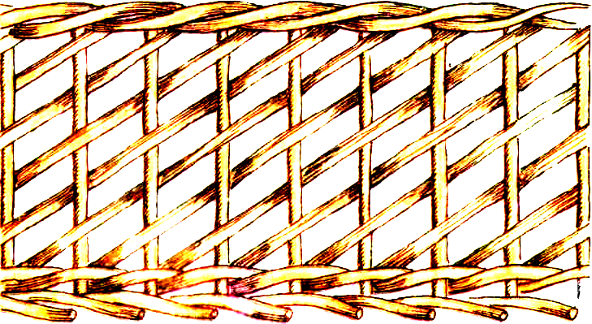
2. Розсортувавши однакові за товщиною й приблизно однаковою довжиною.

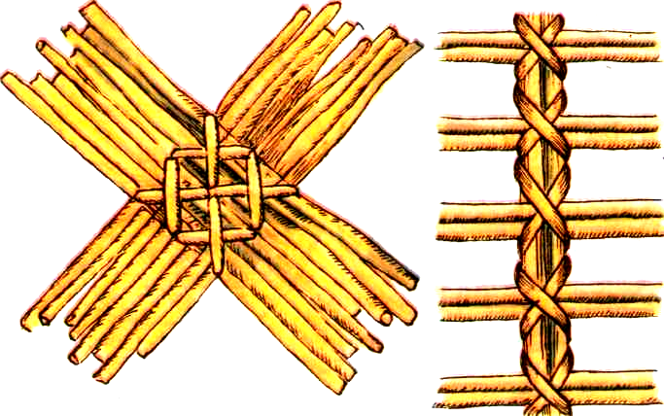
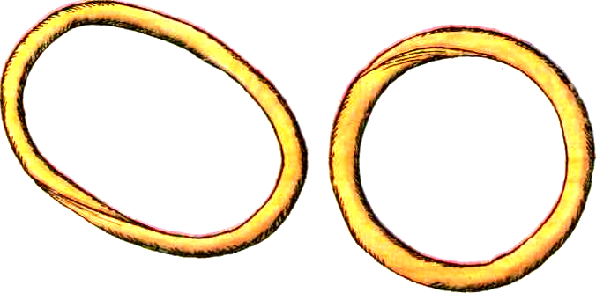



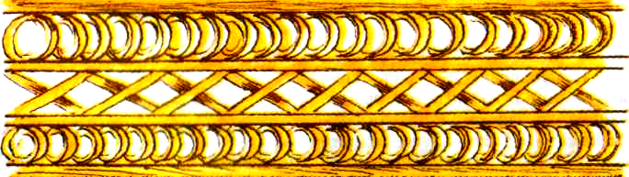

Рис.1.10. Види плетіння: а — просте плетіння; б — плетіння хрестиками, в — ажурне плетіння
Але винна бути не менше 4 діаметрів прутів. 12 смуг по 6- прутиків, вставляють їх з чотирьох боків у отвори між палками-променями по колу. Кінці вставлених прутиків загострюють (зрізують навскіс). Шилом простромлюють та розрізують прутики кола.
- Вигнувши на потрібній висоті вставлену в дно смужку із 6 прутиків, розвертають їх донизу до шостого променя-палки. Переплітають один за одним.
- Для досягнення однакової висоти стінок і правильної форми кожну пару смуг посувають вгору або донизу. Висоту стінок доводять до розміру діаметра дна. Відмірюють від середини дна до гребеня. Одержавши правильну форму, псі пари обрізують на однаковій відстані й заправляють, перевернувши виріб (за три пари смугу.
Аналогічно виплітають фруктівниці, над якими закріплюють дужку. Висота виробу повинна бути дещо меншою від діаметра основи. Плетіння виконують тим самим способом. Підставки й килимки круглої форми сплітають так, як цукерниці, але кінці променів роблять довшими, оконтурюючи ними кромки.
Сплести підставку, на яі лять гарячий чайник, миску, < N струлю, можна із смужок ШПОН) Така акуратна підставка мі прикрасити обідній або чайний стіл.
Роблять їх так. Нарізу юті. СМ) ги струганого шпону довжиною 15—20 см і шириною 0,5—1 см Переплітають смуги, залишаючи однакові проміжки. Кінці смужок можна склеїти двома способами. Перший — відгинають трошки до гори або вниз сплетіння країн смужок, кусочком шпону наносить клей і кладуть серветку під рівний тягар (плиту, фанеру з тягарцем тощо). В іншому випадку тягаря не потрібно. Кінці смужок випускають трішки довші, не обрізуючи. Після цього виступаючі кінці смужок (кожну почергово — знизу або згори) змащують клеєм, а до його висихання виступаючі кінці з чотирьох сторін переплітають смугами шпону. Підставки підрівнюють або залишають у попередньому стані. У такому плетінні використовують почергово вузькі, середні, широкі смужки з однієї породи деревини або різноколірні. Краї серветки можна закріпити також за допомогою переплетіння кольоровою ниткою. Подібні плетені килимки можна використати для оздоблення стін.
3. Формотворчі техніки, що використовуються у процесі художньої обробки деревини
У художній обробці дерева одні технічні прийоми і засоби виразності створюють цілісну функціональну форму предметів, інші мають лише декоративне спрямування і завершують художнє оформлення виробів. До формотворчих технік належать вирізування, видовбування, виточування, бондарні та столярні прийоми.
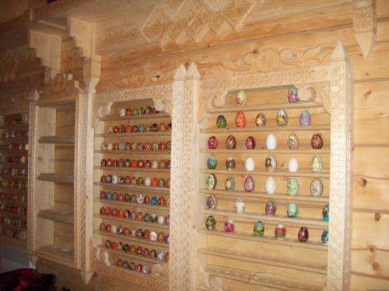

Рис.1.11. Декоративний виставковий стенд виконаний за допомогою різних видів художньої обробки деревини.
Видовбування — одна з найдавніших технік — полягає у поступовому вибиранні деревини з масиву виробу, внаслідок чого утворюється заглибина, порожнина або отвір. За допомогою сокири, долота і видовбувача майстри виготовляють передусім побутові предмети — човни-довбанки, ночви, ступи, черпаки, сільнички тощо. Вони вирізняються значною товщиною стінок, міцністю, округлою і масивною формою, внутрішніми заглибленнями овальної та криволінійної конфігурацій.
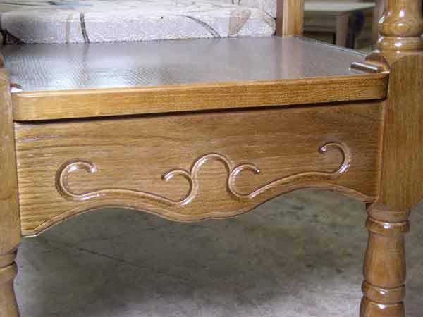
Вирізування (витісування, вистругування) — різноманітні технічні прийоми, за допомогою яких майстри вручну моделюють з дерева форму побутових предметів та декоративних виробів. Необхідні інструменти: сокира, тесак, ніж, струг, різці та ін. Цими прийомами користуються не тільки теслі, а й столярі, бондарі, роблячи заготовки. Вирізування інколи поєднується з видовбуванням і переходить в об'ємне різьблення, часом сполучається з профілюванням.

Рис.1.12. Поєднання в одному виробу таких технік, як виточування та вирізування.
Виточування — техніка обробки дерева і самостійна галузь народного художнього промислу (токарство). У процесі обертання дерев'яну заготовку на токарному верстаті обробляють пласкими і півкруглими долотами, фігурними різцями, гачками тощо. В історії токарства відомі такі конструкції верстатів: лучковий з почерговим рухом, ручний з поперечно-обертовим рухом, ножний обертовий, ножний обертовий з маховиком, механічний з кінним приводом, водяним, паровим, електричним двигунами. Поширення токарного виробництва в минулому було пов'язане насамперед із виготовленням дерев'яного точеного посуду.
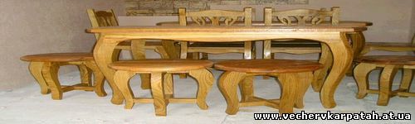
Сучасні народні майстри й професійні художники широко використовують техніку виточування не лише для виробництва різноманітного посуду, а й при виготовленні жіночих прикрас, дитячих іграшок тощо. Ця своєрідна техніка дає змогу створювати нескінченну кількість пластичних художніх форм.

Рис.1.13. Вироби з деревини виконані за допомогою техніки - столярство
Столярство — найпоширеніша техніка й галузь виробництва з дерева будівельних виробів, меблів, музичних інструментів та художньої сувенірної продукції. Одна з важливих засад столярства, відзначена ще у давніх цехових статутах,— виготовлення виробів без жодного цвяха за допомогою столярних з'єднань на клею.
Для столярних робіт, так само як і для вирізування, видовбування та ін., необхідне пристосування для закріплення заготовки виробу або його частини — верстат. Різноманітні столярні прийоми роботи часто поєднуються з іншими формотворчими техніками художньої обробки дерева. Художня виразність і довершеність творів значною мірою посилюються логічним застосуванням відповідного оздоблення: профілювання, різьблення, інкрустації, мозаїки, випалювання, розпису тощо.

